OGŁOSZENIE O PRZETARGU

Wójt Gminy Podgórzyn działając na podstawie art. 38 ustawy z dnia 21 sierpnia 1997r. o gospodarce nieruchomościami (tekst jednolity: Dz.U. z 2010r. Nr 102, poz. 651 z późn. zm.) oraz Rozporządzenia Rady Ministrów z dnia 14 września 2004r w sprawie sposobu i trybu przeprowadzania przetargów oraz rokowań na zbycie nieruchomości (Dz.U. z 2004r. nr 207 poz. 2108 z późn. zm.)

ogłasza II przetarg ustny nieograniczony na sprzedaż n/w nieruchomości gruntowej:
działka nr 404/9 obręb Miłków

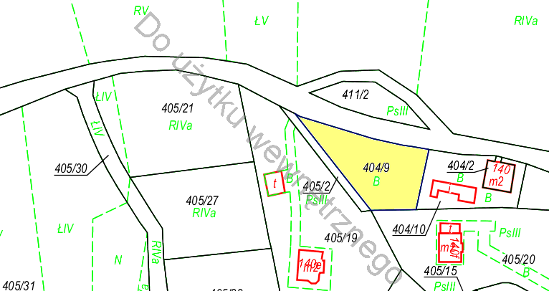

Dla n/w nieruchomości prowadzona jest przez Wydział VI Sądu Rejonowego w Jeleniej Górze Księga Wieczysta JG1J/00085403/2 - wolna od wpisów ostrzeżeń i obciążeń

Wg danych z ewidencji gruntów i budynków przedmiotem sprzedaży jest nieruchomość gruntowa niezabudowana: działka nr 404/9, obrębu ewidencyjnego Miłków (gmina Podgórzyn).

Powierzchnia nieruchomości: 0,0894 ha
nieruchomość gruntowa niezabudowana, w sąsiedztwie rozproszonej zabudowy mieszkaniowej
Kształt działki nieregularny, zbliżony do trapezu teren o zróżnicowanych poziomach.
Bezpośredni dostęp do drogi publicznej. Dostępność mediów: sieć wodociągowa, sieć
kanalizacyjna, linia energetyczna, linia telefoniczna
W miejscowym planie zagospodarowania przestrzennego działka leży w obszarze
funkcjonalnym MU20
1.przeznaczenie podstawowe tereny zabudowy mieszkaniowej jedno i wielorodzinnej, tereny
zabudowy usługowej
2. przeznaczenie uzupełniające i dopuszczalne:
- tereny zabudowy zagrodowej
- wody powierzchniowe, śródlądowe, cieki, oczka wodne stawy do 1500m2
- dopuszcza się działalność gospodarczą z zakresu drobnej wytwórczości i rzemiosła

Cena wywoławcza nieruchomości: 43.000 zł (słownie: czterdzieści trzy tysiące złotych)

Przetarg odbędzie się w dniu 15 września 2014 r. o godz. 10⁰⁰
w Urzędzie Gminy w Podgórzynie

Wadium w wysokości 10% ceny wywoławczej jest wnoszone w pieniądzu w kasie Urzędu Gminy lub na rachunek bankowy: BGŻ S.A. Oddział Jelenia Góra 50 2030 0045 1110 0000 0102 1100 najpóźniej na trzy dni przed terminem przetargu tj. do dnia 11 września 2014 r.
Wadium wpłacone przez uczestnika, który przetarg wygra zalicza się na poczet ceny nabycia nieruchomości.
Pozostałym uczestnikom przetargu zostanie zwrócone niezwłocznie po zamknięciu przetargu, jednak nie później niż przed upływem 3 dni od dnia zamknięcia przetargu.

Wadium przepada na rzecz Gminy w razie uchylenia się uczestnika, który przetarg wygrał od zawarcia notarialnej umowy kupna-sprzedaży w terminie wyznaczonym w Kancelarii Notarialnej przez Sprzedającego.

W przetargu mogą brać udział osoby fizyczne i osoby prawne polskiego pochodzenia oraz cudzoziemcy, którzy spełniają warunki określone w ustawie z dnia 24 marca 1920r. o nabywaniu nieruchomości przez cudzoziemców (tekst jednolity: Dz.U. Nr 167 poz. 1758 z 27 lipca 2004r).

Do ceny zakupu doliczony zostanie obowiązujący podatek VAT w wysokości 23%.
Nieruchomość nie została sprzedana w I przetargu ustnym nieograniczonym, który odbył się dnia 25 lipca 2014 r.
Przetarg jest ważny bez względu na liczbę uczestników, jeżeli chociaż jeden uczestnik przetargu
zaoferuje co najmniej jedno postąpienie powyżej ceny wywoławczej.

O wysokości postąpienia decydują uczestnicy przetargu, jednak postąpienie nie może wynosić mniej niż 1% ceny wywoławczej, z zaokrągleniem w górę do pełnych dziesiątek złotych.

Nabywca ponosi wszelkie koszty opłat związanych z zawarciem aktu notarialnego sprzedaży nieruchomości, opłat sądowych, skarbowych oraz podatków.
Podpisanie aktu notarialnego nastąpi w ciągu 21 dni od dnia rozstrzygnięcia przetargu.

Nieruchomości zbywane są na podstawie danych z ewidencji gruntów i budynków .
W przypadku wznowienia granic, wykonanego na koszt i staraniem nabywcy – gmina nie bierze odpowiedzialności za ewentualne różnice.

Wójt Gminy zastrzega sobie prawo odwołania przetargu do chwili jego rozpoczęcia – zgodnie z art. 38 ust. 4 ustawy o gospodarce nieruchomościami z dnia 21 sierpnia 1997r.

Uczestnik przetargu może zaskarżyć czynności związane z przeprowadzeniem przetargu do Wójta Gminy Podgórzyn - w terminie 7 dni od daty ogłoszenia wyników przetargu.

Szczegółowe informacje o przedmiocie sprzedaży i warunkach przetargu można uzyskać w Urzędzie Gminy w Podgórzynie - pokój nr 15, tel. (75) 75 48 116 lub na stronie www.podgorzyn.pl do dnia 11 września 2014 r..

Podgórzyn, dnia 11.08.2014r.

